| Laboratorio de Computación  Salas A y B |
| --- |
|  |

| *Profesor(a):* | M.I. Heriberto García Ledezma |
| --- | --- |
| *Asignatura:* | Fundamentos de programación |
| *Grupo:* | 23 |
| *No de Práctica(s):* | 1 |
| *Integrante(s):* | Miranda Chávez Maximus Aurelius |
|  |  |
|  |  |
|  |  |
| *No. de lista o brigada:* | 25 |
| *Semestre:* | 2026-1 |
| *Fecha de entrega:* | 27-08-2025 |
| *Observaciones:* |  |
|  |  |

CALIFICACIÓN: ________________

Objetivos

El alumno conocerá y utilizará herramientas de software que ofrecen las Tecnologías de la Información y Comunicación que le permitan realizar actividades y trabajos académicos de forma organizada y profesional a lo largo de la vida escolar, tales como manejo de repositorios de almacenamiento y buscadores con funciones avanzadas.

Desarrollo

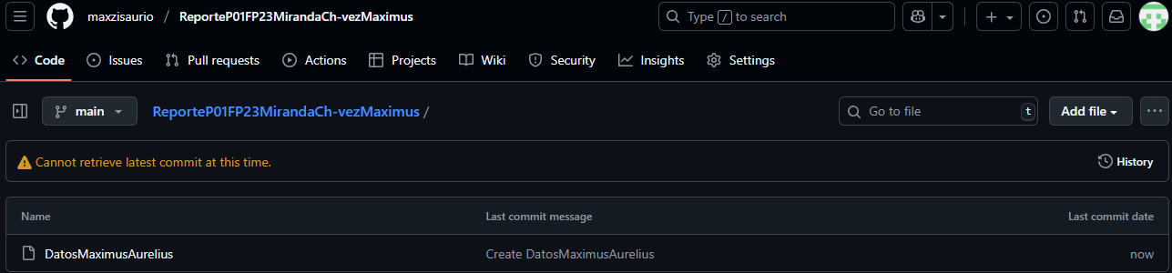

Primera versión del repositorio

<https://github.com/maxzisaurio/ReporteP01FP23MirandaCh-vezMaximus/tree/main>

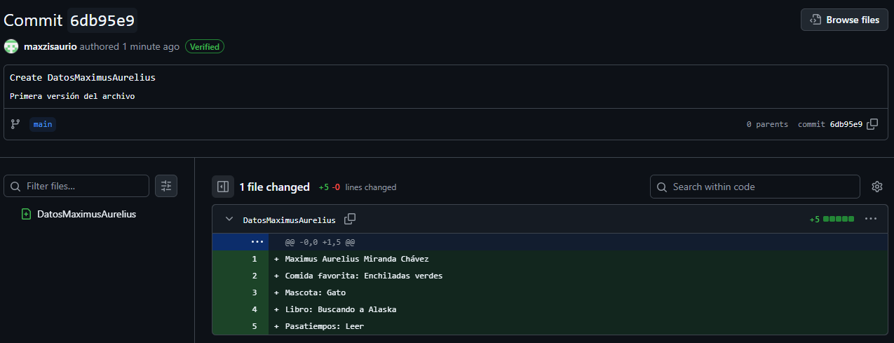

Todos los Commits

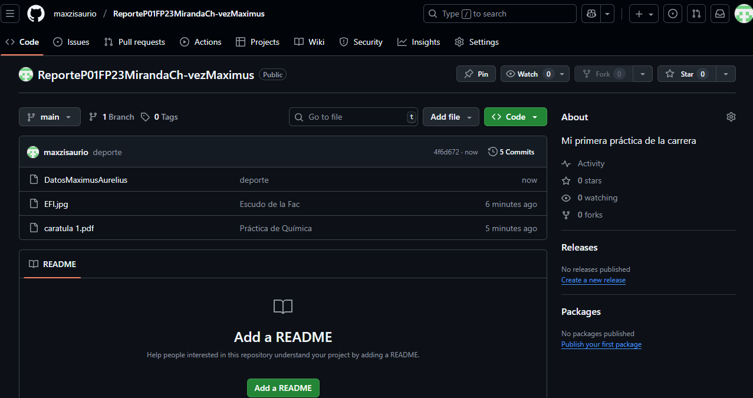

5 commits realizados 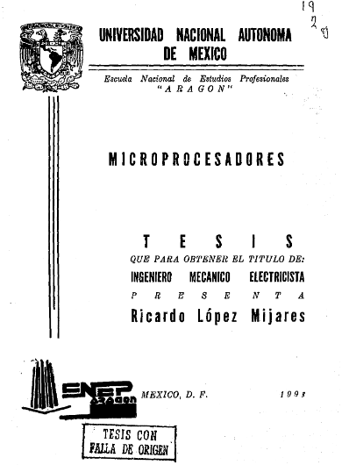

Investigación de la pbdi

Sitio web publicado

<https://sites.google.com/view/fp26-252-mam/inicio>

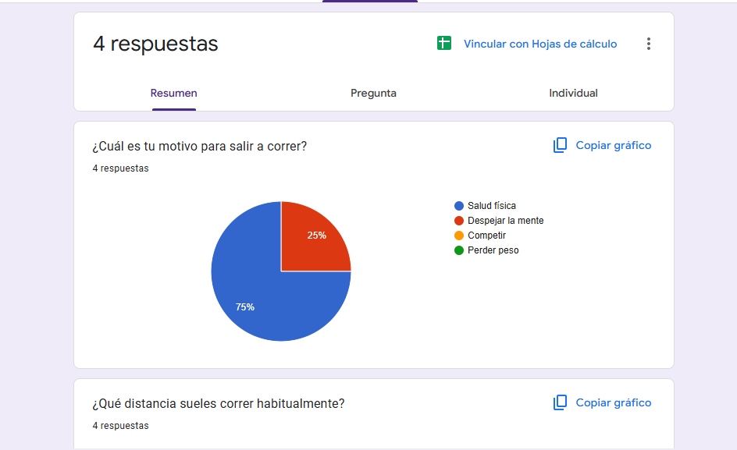

Cuento con Deep Seek

haz un cuento acerca de un gatito, un cerdito y patito acerca de que eran unos ingenieros muy alzados, van a la facultad de contaduría y se rien de sus amigos que se cambiaron a Contaduría por ser más fácil la carrera, pero entonces se presenta Dios, representado en la Facultad de Ingeniería como DON RATA, el cual le da una lección a los ingenieros, termina en una moraleja (Inventela)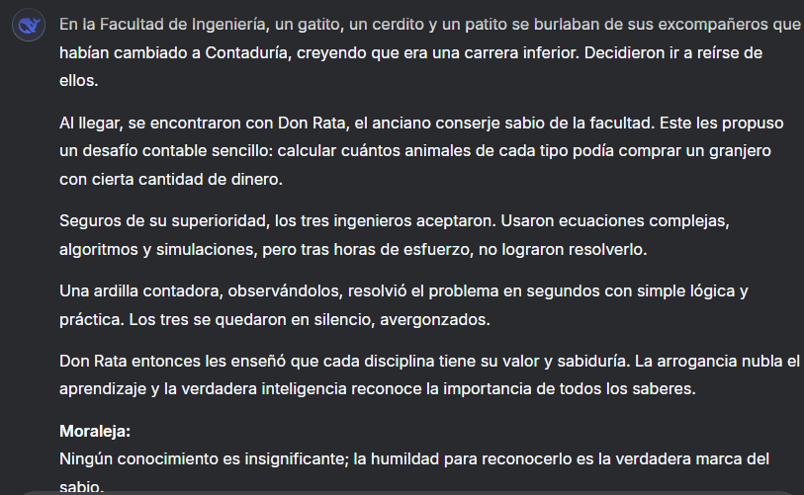

haz la misma historia más emocionante, que el que lea esto sienta una profunda conexión y empatía con los personajes tambien describe un poco más el entorno.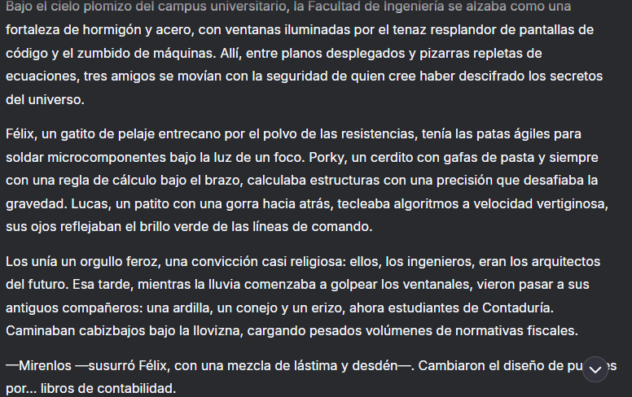

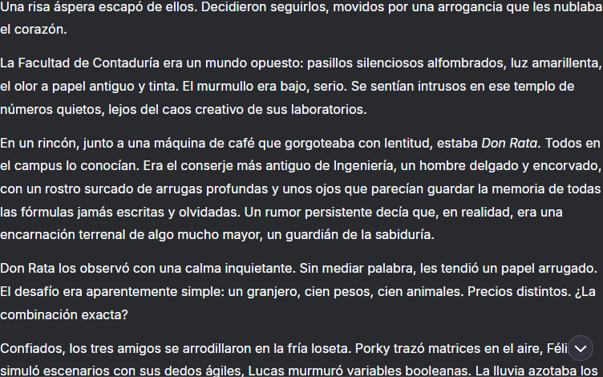

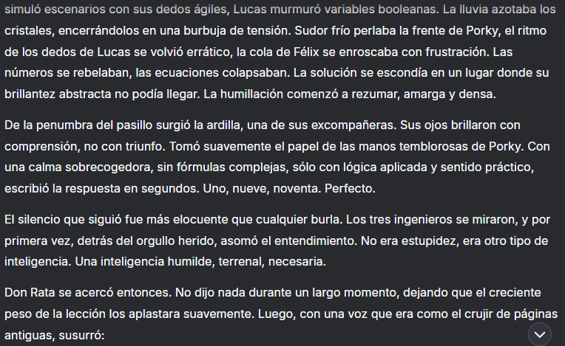

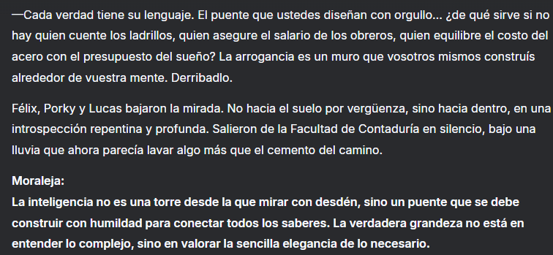

Conclusiones

A través de la práctica pude desarrollar, darme una idea y aprender más acerca de los diversos programas y herramientas que existen en internet para desarrollar una base sólida de conocimiento para manejar repositorios e información.